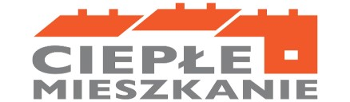
Załącznik nr 1 do wniosku płatność
Zestawienie dokumentów do wniosku o płatność w ramach Programu Priorytetowego „Ciepłe Mieszkanie” dla Gminy Miasta Kościan
Imię i nazwisko |  |  |  |  |  | nr umowy
 | Lp. | Nazwa wystawcy dokumentu lub NIP wystawcy dokumentu |  | Przedmiot dokumentu -zgodnie z kategorią wydatków z wniosku o dofinansowanie | Numer faktury lub innego równoważnego dokumentu księgowego |  | Data wystawienia dokumentu |  | Kwota brutto kosztu kwalifikowanego z dokumentu zakupu [zł] | Dokument zakupu opłacony w całości (Tak/Nie)
 | 1
 | 2
 | 3
 | 4
 | 5
 | 6
 | 7
 |  |  |  | suma |  |  |  |  | 0,00
data i podpis beneficjenta/pełnomocnika
Uwaga: Przez dokumenty zakupu rozumiane są faktury lub inne równoważne dokumenty księgowe, potwierdzające nabycie materiałów, urządzeń lub usług.

